BAB IV
ANALISIS PASAR DAN PEMASARAN
- Jasa yang Dihasilkan
Menurut Kotler dan Amstrong ( 2014:28 ), “Services are activities or benefits offered for sale that are essentially intangible and do not result in the ownership of anything”. Bila diartikan kedalam Bahasa Indonesia maka, layanan adalah kegiatan atau manfaat yang ditawarkan untuk dijual yang pada dasarnya tidak berwujud dan tidak menghasilkan kepemilikan apa pun.
Niji Nails Salon merupakan jasa yang menawarkan perawatan serta menghias kuku tangan dan kaki dengan menggunakan bahan-bahan berkualitas tinggi, menggunakan teknologi yang canggih, dan menerapkan berbagai teknik professional yang dapat membuat kuku tampak lebih indah, segar, dan alami.
Dalam membangun usaha, logo tidak pernah lepas dari identitas perusahaan. Logo adalah desain lambang atau simbol khusus yang mewakilkan sebuah perusahaan. Logo perusahaan membedakan suatu perusahaan dengan perusahaan lain secara visual sehingga berperan penting sebagai identitas perusahaan. Logo juga dapat memberi gambaran mengenai jenis produk yang ditawarkan oleh perusahaan. Berikut merupakan logo Niji Nails Salon:

Gambar 4.1
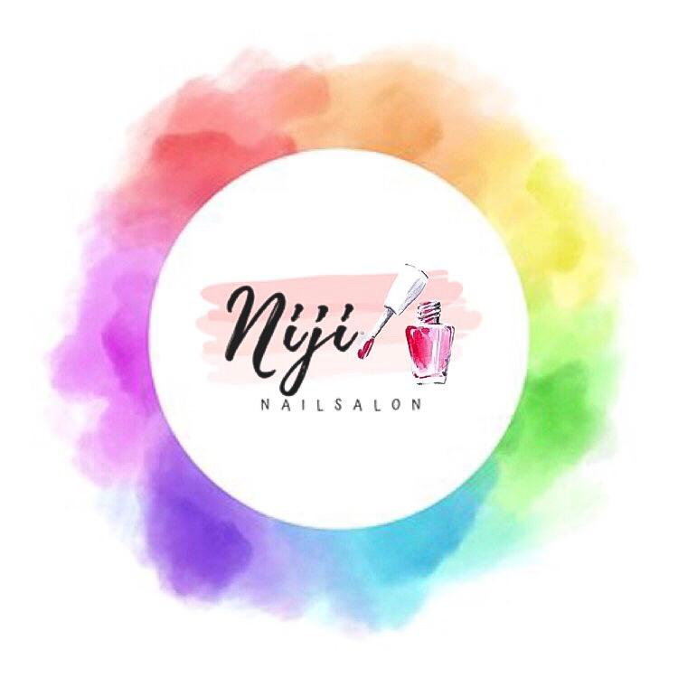
Logo Niji Nails Salon
Sumber: Niji Nails Salon, 2019
Logo Niji Nails Salon memiliki latar belakang berwarna pelangi dan ada gambar nail polish yang menggambarkan sebuah perusahaan yang menawarkan produk jasa nail art. Warna pelangi itu sendiri terdiri dari 7 warna yaitu; merah, jingga, kuning, hijau, biru, nila, dan ungu. Masing-masing warna tidak pernah bercampur dan tidak pernah saling mengganggu. Namun justru karena itulah pelangi terlihat sangat indah. Niji Nails Salon akan menyediakan berbagai nail polish dengan varian warna indah seperti pelangi.
Pemilihan kata Niji itu sendiri diambil dari Bahasa Jepang yang berarti pelangi. Selain itu juga kata Niji sangat mudah diucapkan, mudah diingat, dan unik. Salah satu harapan perusahaan Niji Nails Salon adalah untuk memberikan hasil nail art kuku yang indah seperti pelangi.

- Gambaran Pasar
Menurut Kotler dan Keller (2016:29) Secara tradisional, pasar adalah tempat fisik dimana pembeli dan penjual berkumpul untuk membeli dan menjual barang. Para ekonom menggambarkan pasar sebagai kumpulan pembeli dan penjual yang bertransaksi melalui produk atau kelas produk tertentu.
Dalam gambaran pasar, diperlukan pembuatan ramalan penjualan mengenai usaha tersebut yang berguna sebagai gambaran dan dapat menjadi target perusahaan dalam berkompetisi pasar.
Dengan mengandalkan rencana dan ramalan penjualan sebuah bisnis dapat lebih mudah dalam mengambil keputusan, karena hasil ramalan penjualan tersebut harus diperhitungkan dengan tepat, dengan menggunakan data atau informasi yang berbentuk perhitungan atau prakiraan dari data yang ada. Selain berfungsi untuk mengkaji daya performa perusahaan di masa lalu dan melihat perkembangannya di masa mendatang, rencana dan ramalan penjualan juga dapat digunakan untuk mempersiapkan perusahaan dalam rangka untuk mengantisipasi resiko-resiko yang akan dihadapi perusahaan kedepannya.
Pesatnya perkembangan industri kecantikan dan perawatan pribadi di dunia dalam 10 tahun terakhir ini khususnya di Indonesia bertumbuh rata-rata 12% dengan nilai pasar mencapai sebesar 33 triliun rupiah di tahun 2016. Bahkan di tahun 2020, industri kecantikan di Indonesia diprediksi akan mengalami pertumbuhan paling besar dibandingkan negara-negara lain di asia tenggara(Sumber: http://marketeers.com/mengintip-geliat-industri-kecantikan-di-era-digital/)
Melihat informasi tersebut, Niji Nails Salon melihat besarnya peluang bisnis pada industri kecantikan dan perawatan pribadi ini dan yakin dengan adanya pertumbuhan yang besar tersebut akan mempengaruhi besarnya minat konsumen untuk menggunakan jasa perawatan kuku. Berikut ini adalah daftar harga jasa dari Niji Nails Salon beserta dengan ramalan penjualannya:
Gambar 4.2
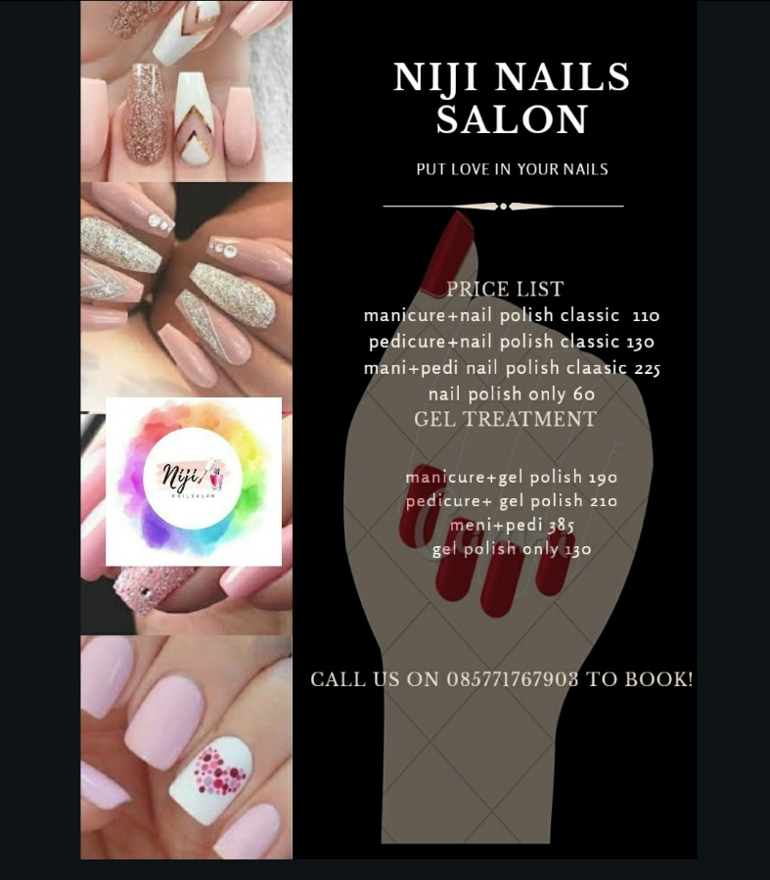
Daftar Harga Jasa Niji Nails Salon
Sumber: Niji Nails Salon, 2019

Tabel 4.1
Ramalan Penjualan Jasa Niji Nails Salon Per Bulan Tahun 2020

Nail Art |  | Jenis Nail Art |  |  |  |  |  |  |  | Total
 |  | Manicure + Nail Polish  Classic | Pedicure+Nail Polish Classic | Mani+Pedi polish classic | Nail Polish Only | Manicure+gel polish | Pedicure+gel polish | Meni+Pedi gel polish | Gel Polish only
T | Januari | 5 | 6 | 10 | 2 | 65 | 30 | 60 | 100 | 278
A | Februari | 20 | 24 | 30 | 8 | 140 | 70 | 70 | 120 | 482
H | Maret | 5 | 8 | 14 | 3 | 65 | 30 | 60 | 120 | 305
U | April | 6 | 7 | 17 | 3 | 65 | 25 | 60 | 110 | 293
N | Mei | 30 | 12 | 30 | 6 | 150 | 80 | 80 | 130 | 518
 | Juni | 10 | 5 | 10 | 4 | 65 | 30 | 50 | 100 | 274
2 | Juli | 7 | 3 | 9 | 2 | 70 | 40 | 50 | 40 | 221
0 | Agustus | 5 | 8 | 14 | 3 | 70 | 30 | 60 | 80 | 270
2 | September | 3 | 5 | 12 | 3 | 55 | 30 | 60 | 70 | 238
0 | Oktober | 5 | 5 | 10 | 5 | 35 | 25 | 40 | 70 | 195
 | November | 15 | 12 | 30 | 6 | 160 | 90 | 90 | 140 | 543
 | Desember | 4 | 10 | 30 | 6 | 150 | 90 | 90 | 130 | 510
 | Total | 115 | 105 | 216 | 51 | 1090 | 570 | 770 | 1210
Sumber: Niji Nails Salon
Tabel 4.1 menunjukkan proyeksi penjualan setiap jasa nail art dari Niji Nails Salon tahun 2020. Niji Nails Salon menetapkan adanya empat bulan potensial untuk meningkat penjualann yaitu:
- Bulan Februari dan Mei
Bulan Februari diramalkan akan adanya peningkatan penjualan yang cukup tinggi dikarenakan hari raya Imlek dan hari istimewa valentine. Sedangkan pada bulan Mei adanya hari raya besar yaitu ,Idul Fitri .
- Bulan November dan Desember
Bulan November adalah momen yang paling tepat untuk memberikan promo karena bulan ini menjelang natal dan tahun baru, banyak wanita ingin tampil cantik ketika hari raya maupun tahun baru. Di bulan November dan Desember dapat diberikan promo potongan harga dengan tema Christmas sale dan Year End Sale. Hal ini dimanfaatkan oleh Niji Nails Salon ntuk meningkatkan penjualan disertai promosi yang menarik.
Tabel 4.2
Ramalan Penjualan Jasa Niji Nails Salon 2020-2024 (Rupiah)
Jenis Jasa | Harga | Tahun
 |  | 2020 | 2021 | 2022 | 2023 | 2024
Manicure+Nail Polish Classic | 110.000 | 12.650.000 | 13.535.500 | 14.889.050 | 16.377.955 | 18.015.751
Pedicure+ Nail Polish Classic | 130.000 | 13.650.000 | 14.605.500 | 16.066.050 | 17.672.655 | 19.439.921
Manicure+ Pedicure Nail Polish Classic | 225.000 | 48.600.000 | 52.002.000 | 57.202.200 | 62.922.420 | 69.214.662
Nail Polish Only | 600.000 | 30.600.000 | 32.742.000 | 36.016.200 | 39.617.820 | 43.579.602
Manicure + Gel polish | 190.000 | 207.100.000 | 221.597.000 | 243.756.700 | 268.132.370 | 294.945.607
Pedicure +Gel polish | 210.000 | 119.700.000 | 128.079.000 | 140.886.900 | 154.975.590 | 170.473.149
Manicure Pedicure +Gel polish | 385.000 | 296.450.000 | 317.201.500 | 348.921.650 | 383.813.815 | 422.195.197
Gel Polish Only | 130.000 | 157.300.000 | 168.311.000 | 185.142.100 | 203.656.310 | 224.021.941
Total |  | 886.050.000 | 948.073.500 | 1.042.880.850 | 1.147.168.935 | 1.261.885.829
Sumber: Niji Nails Salon
Pada Tabel 4.2 menggambarkan proyeksi penjualan selama lima tahun kedepan. Asumsi kenaikan penjualan sebesar 7% untuk tahun 2021 sedangkan kenaikan 10% untuk tahun 2022-2024.
- Target Pasar yang Dituju
- Segmentasi
Menurut Kotler dan Amstrong (2014:215), segmentasi pasar melibatkan pembagian sebuah pasar ke dalam kelompok-kelompok yang lebih kecil berdasarkan kebutuhan yang berbeda, karakteristik, atau perilaku yang mungkin membutuhkan strategi pemasaran yang terpisah atau campuran. Konsumen dapat dikelompokkan berdasarkan segi geografis, demografis, psikografis, dan perilaku. Melalui proses segmentasi ini, diharapkan perusahaan dapat mengklasifikasikan pasar ke dalam kelompok-kelompok yang lebih sederhana untuk memformulasikan strategi yang akan diterapkan. Berikut ini adalah kelompok-kelompok segmentasi pasar Niji Nails Salon:
- Segmentasi Geografis
Segmentasi secara geografis berarti membagi pasar menjadi unit-unit geografis yang berbeda seperti negara, pulau, provinsi, kota, iklim, dan pemukiman. Mendirikan usaha harus memperhatikan pangsa pasar yang ada pada lokasi sekitar. Lokasi Niji Nails Salon berada di Ayani Mega Mal Pontianak, Kalimnatan Barat. Lokasi tersebut sangat strategis, dekat dengan pemukiman dan merupakan pusat perbelanjaan terbesar di Kalimantan Barat.
- Segmentasi Demografis
Segmentasi demografi adalah membagi pasar berdasarkan variabel-variabel demografis yaitu:
- Umur dan Tahap Daur Hidup
Fokus segmentasi Niji Nails Salon adalah remaja hingga orang tua, yakni dari usia 15 tahun sampai dengan lanjut usia.
- Jenis Kelamin
Target pasar Niji Nails Salon merupakan semua jenis kelamin baik pria maupun wanita. Namun, Niji Nails Salon lebih memfokuskan pada kaum wanita.
- Pendapatan
Target pasar Niji Nails Salon yaitu para konsumen dengan tingkat pendapatan kelas menengah ke atas.
- Segmentasi Psikografis
Segmentasi psikografis berarti membagi pelanggan menjadi kelompok-kelompok tertentu berdasarkan kelas sosial, gaya hidup dan kepribadian. Fokus segmentasi psikografis Niji Nails Salon adalah masyarakat dengan gaya hidup praktis, dan memiliki gaya hidup modern dengan nilai fashion yang terus mengikuti perkembangan zaman.
- Segmentasi Tingkah Laku
Segmentasi tingkah laku berarti mengelompokkan pelanggan pada pengetahuan, sikap, kebutuhan atau reaksinya terhadap suatu produk dan atau jasa. Fokus segmentasi tingkah laku dari Niji Nails Salon adalah melayani permintaan konsumen akan desain kuku yang mengikuti perkembangan tren model kuku dan sesuai dengan selera konsumen.
- Target Pasar
Menurut Kotler dan Amstrong (2014:224), targeting adalah proses mengevaluasi daya tarik dari segmen pasar dan memilih satu atau lebih segmen yang dituju. Niji Nails Salon menargetkan wanita remaja hingga orang tua yang memiliki gaya hidup praktis dan modern dengan nilai fashion yang mengikuti perkembangan zaman yang berdomisili di Kota Pontianak.
- Strategi Pemasaran
Dalam memasarkan suatu produk maupun jasa diperlukan strategi yang berhubungan dengan bagaimana produk atau jasa yang ditawarkan akan diterima oleh konsumen. Strategi inilah yang membedakan perusahaan dengan kompetitornya dalam mendapatkan pangsa pasar. Bentuk strategi yang dipakai juga memiliki dampak pada keuangan perusahaan. Diperlukan langkah yang jelas dalam menjalankan strategi agar penggunaan dana perusahaan dipakai sebagaimana seharusnya. Oleh sebab itu, strategi pemasaran perlu mendapat perhatian khusus dalam menjalankan perusahaan.
- Diferensiasi
Dalam menjalankan suatu bisnis, diperlukan hal yang menjadi pembeda dengan pesaing sehingga menjadikan perusahaan tersebut unik. Keuntungan lainnya, keunikan perusahaan dapat menjadi poin penting dalam strategi pemasaran perusahaan sehingga baik perusahaan maupun jasa dapat diingat oleh target pasar.
Menurut Kotler dan Keller (2016:305,393) Diferensiasi merupakan manfaat produk dan jasa apapun yang cukup diinginkan, dapat disampaikan, dan dapat berfungsi sebagai titik perbedaan untuk suatu merek. Seringkali sarana yang paling menarik dari diferensiasi bagi konsumen adalah manfaat yang terkait dengan kinerja. Diferensiasi termasuk bentuk, fitur, kualitas kinerja, kualitas kesesuaian, daya tahan, kehandalan, perbaikan,dan gaya.
Niji Nails Salon menyadari pentingnya memiliki diferensiasi dalam menjalankan perusahaan. Maka, Niji Nails Salon memberikan promo kepada para konsumen yang akan mendapat poin setiap kali menggunakan jasa nail art di Niji Nails Salon. Poin yang sudah dikumpulkan dalam jumlah tertentu nantinya dapat ditukarkan dengan berbagai pilihan treatment di Niji Nails Salon. Selain itu, Niji Nails Salon juga akan berkerja sama dengan berbagai pembayaran e-money yang akan memberikan berbagai diskon maupun cashback seperti Ovo dan Go-pay.
- Positioning
Menurut Kotler dan Amstrong (2014:232), positioning terdiri atas pengaturan terhadap penawaran pasar untuk menempati tempat yang jelas, khas, dan lebih diinginkan dengan produk pesaing dalam pikiran konsumen yang dituju. Penyampaian mengenai nilai produk harus dapat tertanam di dalam benak konsumen. Positioning yang tepat dapat menciptakan loyalitas konsumen.
Niji Nails Salon memposisikan diri sebagai salon nail art pertama di Pontianak yang menawarkan pelayanan dengan nail express dan menjadi trendsetter untuk fashion kuku. Niji Nails Salon memiliki slogan “Put love in yours nails”. Tujuan dari slogan ini adalah untuk memotivasi agar mencurahkan rasa cinta melalui seni di kuku.
- Penetapan Harga
Menurut Kotler dan Amstrong (2014:314), harga adalah sejumlah uang yang dikenakan untuk barang dan jasa. Lebih luasnya, harga adalah jumlah dari seluruh nilai yang dikeluarkan konsumen dengan tujuan untuk mendapatkan kelebihan dari penggunaan barang atau jasa.
Penetapan harga merupakan salah satu penentu keberhasilan suatu perusahaan dalam menentukan seberapa besar keuntungan yang akan diperoleh perusahaan tersebut dari penjualan produknya. Menurut Kotler dan Amstrong
(2014:313) terdapat beberapa metode dalam menetapkan harga atas produk atau jasa, yaitu:
- Penetapan Harga Berdasarkan Nilai (Customer Value-based Pricing)
Penetapan harga berdasarkan nilai adalah menetapkan harga berdasarkan persepsi nilai dari pembeli, bukan dari biaya penjual. Penetapan harga berdasarkan nilai berarti bahwa pemasar tidak dapat mendesain suatu produk atau program pemasaran dan kemudian menetapkan harga. Perusahaan yang menggunakan penetapan harga berdasarkan nilai harus menemukan nilai-nilai yang pembeli berikan untuk penawaran kompetitif yang berbeda. Terdapat tiga jenis penetapan harga berdasarkan nilai,yaitu:
- Penetapan harga dengan nilai yang baik (good-value pricing)
Menawarkan kombinasi yang tepat antara kualitas dan layanan yang baik pada harga yang wajar.
- Penetapan harga dengan nilai tambah (value-added pricing)
Melekatkan fitur dan layanan nilai tambah untuk membedakan penawaran perusahaan dan untuk mendukung penetapan harga yang lebih tinggi.
- Penetapan Harga Berdasarkan Biaya (cost-based pricing)
Metode penetapan harga yang paling sederhana adalah penetapan harga berdasarkan biaya. Pengaturan harga untuk penetapan harga berdasarkan biaya melibatkan biaya untuk memproduksi, mendistribusikan, dan menjual produk ditambah tingkat pengembalian yang adil untuk usaha dan risiko. Penetapan harga berdasarkan biaya dpaat dibagi menjadi dua, yaitu:
- Cost-plus pricing
Strategi ini dilakukan dengan menaikkan harga melalui penambahan tingkat keuntungan yang diinginkan ke dalam biaya sebuah produk.
- Break-even analysis dan Target Profit Pricing
Pada strategi ini perusahaan berusaha untuk menentukan harga dimana akan mencapai tiitk impas atau membuat target pengembalian yang diharapkan.
- Penetapan Harga Berdasarkan Persaingan (competition-based pricing)
Penetapan harga berdasarkan persaingan adalah menetapkan harga berdasarkan harga yang ditetapkan oleh para pesaing untuk produk yang sama. Metode ini tidak selalu berarti menetapkan harga yang persis sama dengan pesaing, namun dapat pula menggunakan harga pesaing sebgai patokan pembanding untuk penetapan harga produk perusahaan.
Strategi penetapan harga yang digunakan oleh Niji Nails Salon adalah customer value added pricing dimana Niji Nails Salon akan melekatkan fitur dan layanan nilai tambah untuk membedakan penawaran dan untuk mendukung penetapan harga yang lebih tinggi.
- Saluran Distribusi
Distribusi berkaitan dengan kemudahan memperoleh produk atau jasa di pasar dan tersedia saat konsumen mencarinya. Distribusi merupakan salah satu faktor yang perlu dipahami dalam sebuah bisnis dimana dalam hal ini distribusi sangat penting untuk mengetahui dan mengatur alur perjalanan sebuah produk untuk dapat sampai ke tangan konsumen sehingga dapat digunakan oleh konsumen.
Menurut Kotler dan Amstrong(2014:43) saluran distribusi dapat dibagi berdasarkan beberapa kategori, yaitu:
- Berdasarkan Cara Menyalurkan
Saluran distribusi dapat dibagi menjadi saluran distribusi langsung dan tidak langsung. Saluran distribusi langsung adalah saluran pemasaran yang tidak mempunyai tingkat perantara, produsen langsung berhubungan dengan konsumen untuk memasarkan produk atau jasa. Saluran distribusi tidak langsung adalah saluran yang memiliki satu atau lebih perantara.
- Berdasarkan Jumlah Tingkat Saluran
Sebuah usaha dapat dikelompokkan menjadi tiga tingkatan, yaitu:
- Saluran tingkat nol (direct marketing channel)
Pada saluran ini penjual langsung memasarkan produknya ke konsumen tanpa perantara, oleh karena itu proses ini berlangsung cepat. Saluran ini dapat dikatakan sebagai saluran distribusi langsung.
- Saluran Tingkat Satu
Pada saluran ini perusahaan memiliki satu perantara distribusi yang biasa dikenal dengan pengecer (retailer). Saluran ini termasuk dalam saluran tidak langsung karena melalui perantara distribusi yaitu pengecer (retailer)
- Saluran Tingkat Dua
Pada tingkat ini sebuah perusahaan telah memiliki dua perantara distribusi, yaitu pengecer dan pedagang besar. Saluran ini juga termasuk dalam saluran tidak langsung karena melalui perantara distribusi.
- Saluran Tingkat Tiga
Jenis saluran yang terakhir adalah saluran tingkat tiga dimana sebuah perusahaan memiliki tiga pengantara distribusi, yaitu pengecer, pedagang besar, dan pedagang grosir.
Menurut teori di atas, maka dapat disimpulkan bahwa Niji Nails Salon menggunakan saluran tingkat nol (direct marketing channel) karena menjual jasa kepada konsumen tanpa melalui perantara, serta produk yang dibeli dari supplier merupakan saluran langsung kepada konsumen tanpa perantara.
- People (Orang)
People adalah semua pelaku yang memainkan peran penting dalam penyajian jasa sehingga dapat mempengaruhi persepsi pembeli. People yang dimaksud adalah karyawan penyedia jasa layanan maupun penjualan. Semua sikap dan tindakan karyawan, cara berpakaian, serta penampilan karyawan memiliki pengaruh terhadap keberhasilan dalam penyampaian jasa. Dalam mendukung pencapain visi dan misi, karyawan perlu memiliki kemampuan yang handal berupa pengetahuan, kemampuan, serta sikap. Oleh karena itu, dalam memperoleh karyawan yang memiliki kemampuan tersebut, Niji Nails Salon selalu melakukan seleksi karyawan terlebih dahulu. Calon kandidat harus melalui beberapa tahap test dan interview. Kandidat yang terpilih akan diberikan pelatihan.
- Process
Proses adalah kegiatan yang menunjukan bagaimana pelayanan diberikan kepada konsumen selama melakukan pembelian barang atau jasa. Dalam mengerjakan permintaan konsumen, tentu harus suatu bisnis harus melewati rangkaian proses. Proses dalam penyampaian jasa menjadi faktor utama bagi pengambilan keputusan pengguna jasa terhadap produk.
Penulis akan memaparkan alur pengerjaan jasa Niji Nails Salon kepada konsumen pada bab selanjutnya, yang meliputi proses pemesanan, proses pemilihan jasa, proses pelaksanaan, dan proses pembayaran. Berikut ini merupakan proses operasi jasa yang terdapat pada Gambar 5.2, yang telah dijelaskan secara rinci pada pada Bab V .
- Physical Evidence (bukti fisik)
Physical Evidence adalah lingkungan fisik tempat jasa diberikan dan tempat dimana pelanggan serta perusahaan melakukan transaksi serta komponen lain yang membantu peningkatan pelayanan jasa yang diberikan. Unsur yang termasuk sarana fisik antara lain lingkungan atau bangunan fisik, peralatan, perlengkapan, logo, warna, dan barang-barang lainnya.
Niji Nails Salon memilih lokasi di Ayani Mega Mal Pontianak untuk melakukan operasi bisnisnya. Lokasi tersebut diharapkan memudahkan konsumen yang ingin menggunakan jasa nail art. Selain itu, Ayani Mega Mal Pontianak merupakan pusat perbelanjaan terbesar di kota Pontianak dan juga Kalimantan Barat.
Niji Nails Salon akan didesain senyaman mungkin, serta memiliki lingkungan yang tenang dan bersih yang dilengkapi dengan fasilitas yang lengkap sehingga para stakeholder merasa nyaman dalam melakukan aktivitas bisnisnya.
- Strategi Promosi
Promosi merupakan upaya untuk memberitahukan atau menawarkan barang atau jasa dengan tujuan menarik calon konsumen untuk membeli atau mengkonsumsinya. Promosi merupakan salah satu faktor dalam penentu keberhasilan bagi seluruh perusahaan. Dengan adanya promosi, perusahaan mengharapkan terjadi kenaikan angka penjualan. Menurut Kotler dan Amstrong (2014:64) promosi diartikan sebagai sebuah kegiatan yang berfokuskan kepada menarik perhatian pelanggan untuk mengkonsusi dan membeli produk oerusahaan yang diharapkan dapat menambah tingkat penjualan. Berikut adalah strategi promosi yang dapat digunakan:
- Advertising
Advertising atau iklan adalah bentuk presentasi dan promosi tentang ide, barang, dan jasa melalui surat kabar, radio, majalah, televisi, bioskop, ataupun dalam bentuk poster (bentuk promosi berbayar) yang dipasang di tempat-tempat strategis. Iklan dapat membangun citra jangka panjang bagi perusahaan atau memicu penjualan cepat.
Beberapa observasi mengenai iklan:
- Iklan memungkinkan penjual mengulangi pesan berkali-kali. Iklan juga memungkinkan pembeli menerima dan membandingkan pesan berbagai pesaing. Iklan skala besar mengatakan sesuatu yang positif tentang ukuran, kekuatan, dan keberhasilan penjual.
- Iklan menyediakan peluang untuk mendramatisasi perusahaan dan produknya melalui penggunaan media cetak, suara, dan warna yang berseni.
- Penonton iklan tidak merasa wajib memberi perhatian atau merespon iklan. Iklan merupakan dialog satu arah dan bukan dialog dua arah.
- Sales Promotion
Menjual atau memasukkan produk atau jasa dengan cara memajang di tempat-tempat khusus, yang menarik perhatian dalam jangka waktu singkat, sehingga konsumen mudah untuk melihatnya.
- Personal Selling
Presentasi lisan dalam percakapan dengan satu calon pembeli atau lebih yang ditujukan untuk menciptakan penjualan dan membangun hubungan baik.
- Public Relation
Membangun hubungan yang baik dengan publik dengan menciptakan citra perusahaan yang baik. Alat promosi ini memberikan informasi mengenai perusahaan atau produk atau jasa dan juga menangani isu-isu, rumor, dan acara yang disampaikan melalui media masa.
- Direct Marketing
Hubungan langsung dengan konsumen untuk memperoleh respon langsung membangun hubungan jangka panjang dengan kosnumen menggunakan surat, telepon, e-mail, televisi, radio, dan alat penghubung non personal lainnya untuk berkomunikasi secara langsung dengan pelanggan.
Agar promosi dapat berjalan dengan efektif dan efisien, Niji Nails Salon menetapkan beberapa strategi promosi sebagai berikut:
- Media Sosial
Niji Nails Salon akan menggunakan sarana media sosial seperti Instagram. Mengingat jumlah pengguna media sosial yang semakin meningkat, pemasaran melalui media sosial merupakan strategi pemasaran yang baik dan tepat.
Penulis akan lebih mengutamakan Instagram sebgai alat daya tarik masyarakat melalui Instagram, Niji Nails Salon akan mengunggah foto serta video para pelanggan yang telah menggunakan jasa Niji Nails Salon. Untuk promosi melalui media sosial, tidak ada biaya yang dikeluarkan Niji Nails Salon. Berikut ini adalah akun media sosial Niji Nails Salon.
Gambar 4.3
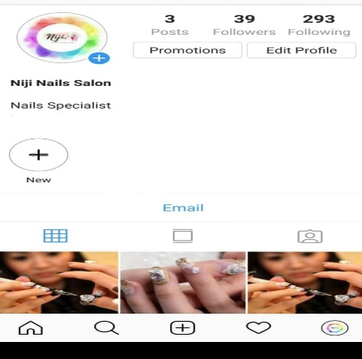
Lay Out Instagram Niji Nails Salon
Sumber: Niji Nails Salon, 2019
- Business Card (Personal Selling)
Business Card atau kartu nama bisnis berisi informasi mengenai kontak yang dapat dihubungi terkait kegiatan pemasaran perusahaan. Kartu nama merupakan sarana yang efektif untuk memperkenalkan suatu bisnis yang baru berdiri.
Gambar 4.4
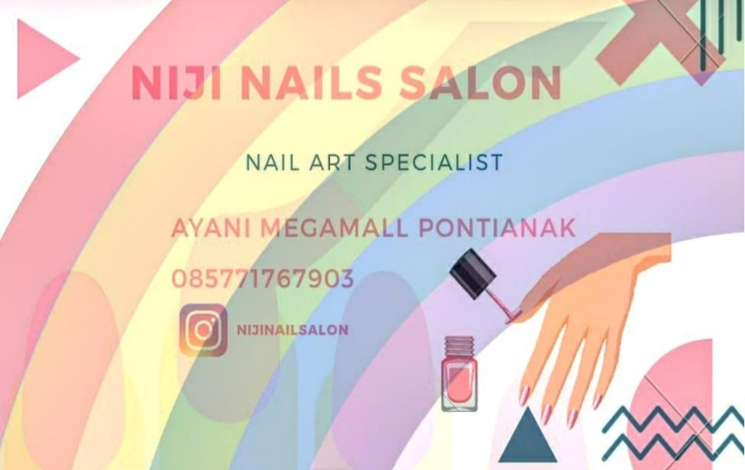
Kartu Nama Niji Nails Salon
Sumber: Niji Nails Salon, 2019
Tabel 4.3
Biaya Pembuatan Kartu Nama

Deskripsi | Harga | Jumlah | Total
Card 9cm x 5.5cm | Rp 25.000/box | 10 (100lmbr/box) | Rp 250.000
Total |  |  | Rp 250.000
Sumber: Niji Nails Salon, 2019
- Loyalty Card (Sales Promotion)
Tujuan dari adanya loyalty card adalah untuk meningkatkan volume penjualan melalui bertambahnya jumlah pelanggan setia dan menarik pelanggan baru. Dengan menghadirkan sistem poin, pelanggan bisa mendapatkan sejumlah poin tertentu ketika melakukan transaksi pembelian pada jumlah tertentu. Demi mendapatkan reward yang mereka inginkan, pelanggan akan terus berbelanja untuk mengumpulkan poin yang dibutuhkan.
Niji Nails salon akan memberikan loyalty card kepada customernya. Untuk setiap transaksi jasa Niji Nails salon, akan mendapatkan 1 poin, dan pada loyalty card akan diberikan sticker. Setelah berhasil mengumpulkan 10 poin, maka customer akan diberikan bonus jasa treatment di Niji Nails Salon.
Tabel 4.4
Biaya Pembuatan Loyalty Card

Deskripsi | Harga | Jumlah | Total
Card 9cm x 5.5cm | Rp 25.000/box | 10 (100lmbr/box) | Rp 250.000
Sticker 1cm x 1cm | Rp 40/sticker | 10.000 | Rp 400.000
Total |  |  | Rp 650.000
Sumber: Niji Nails Salon, 2019
- Promo Pembayaran Menggunakan Electronic Wallet
Dompet elektronik adalah layanan elektronik untuk menyimpan data instrument pembayaran antara lain alat pembayaran dengan menggunakan karrtu dan/atau uang elektronik, yang dapat juga menampung dana, untuk melakukan pembayaran. Di Indonesia terdapat beberapa jenis dompet elektronik seperti Ovo, Go-pay. Penyelenggaraan dompet elektronik ini telah diatur Bank Indonesia sehingga aman untuk digunakan. Kelebihan dari menggunakan dompet elektronik ini yaitu, banyaknya promo diskon dan cashback yang diberikan.
Niji Nails Salon akan bekerja sama dengan Ovo dan Go-pay, sehingga akan menjadi daya tarik tersendiri bagi customer karena akan mendapatkan promo diskon maupun cashback untuk setiap transaksinya.
- Brosur (Media Advertising)
Brosur digunakan untuk mengenalkan bisnis usaha Niji Nails Salon agar lebih dikenal oleh masyarakat sekitar Pontianak. Brosur ini akan dibagikan kepada pengunjung Ayani Mega Mal Pontianak tempat usaha Niji Nails Salon berdiri. Pembagian brosur ini diharapkan akan menambah customer yang dating ke Niji Nails Salon untuk melakukan perawatan kuku.
Gambar 4.5
Brosur Niji Nails Salon
Sumber: Niji Nails Salon, 2019
Tabel 4.5
Biaya Pembuatan Brosur
Deskripsi | Harga | Jumlah | Total
UK 9,9cm x 21cm | Rp 824/item | 500 | Rp 412.000
Total |  |  | Rp 412.000
Sumber: Niji Nails Salon, 2019

